Colors primaris, generalitats
La problemàtica del color i el seu estudi, és molt àmplia, i es pot abordar des del camp de la física, la percepció fisiològica i psicològica, la significació cultural, l’art, la indústria etc. El coneixement que tenim i hem adquirit sobre el Color a l’escola elemental, fa referència al color pigment i prové dels ensenyaments de l’antiga Acadèmia Francesa de Pintura que considerava com a colors primaris (aquells que per mescla produiran tots els demés colors) el vermell, el groc i el blau. En realitat existeixen dos sistemes de colors primaris: colors primaris llum i colors primaris pigment.
El blanc i el negre són anomenats colors acromàtics, ja que els percebem com a “no colors”.

Color llum, síntesi additiva
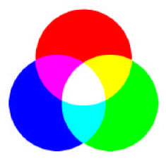

Els colors produïts per llums (en el monitor del nostre ordinador, en el cine, la televisió, etc.) tenen com a colors primaris el vermell, el verd i el blau (RGB) la fusió del quals, crea i compon la llum blanca, per això a aquesta mescla se l’anomena, síntesi additiva i les mescles parcials d’aquestes llums donen origen a la majoria dels colors de l’espectre visible.

Color pigment, síntesi substractiva
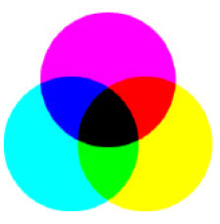

Els colors substractius, són els colors basats en la llum reflectida dels pigments aplicats a les superfícies. Formen aquesta síntesi substractiva el color magenta, el cyan i el groc. Són els colors bàsics de les tintes que s’empren a la majoria dels sistemes d’impressió, motiu pel que aquests colors han desplaçat en la consideració de colors primaris als tradicionals.

La mescla dels tres colors primaris pigment en teoria hauria de donar el negre, el color més fosc i de menor quantitat de llum, per tant aquesta mescla és coneguda com a síntesi substractiva. En la pràctica el color Aixa obtingut no és proa intens, motiu pel que se li afegeix negre pigment conformant-se l’espai de color CMYK.

Els procediments d’impremta per a imprimir en color, coneguts com a tricomia i quatricomia es basen en la síntesi substractiva.

